**Как понять, что тебя буллят?**

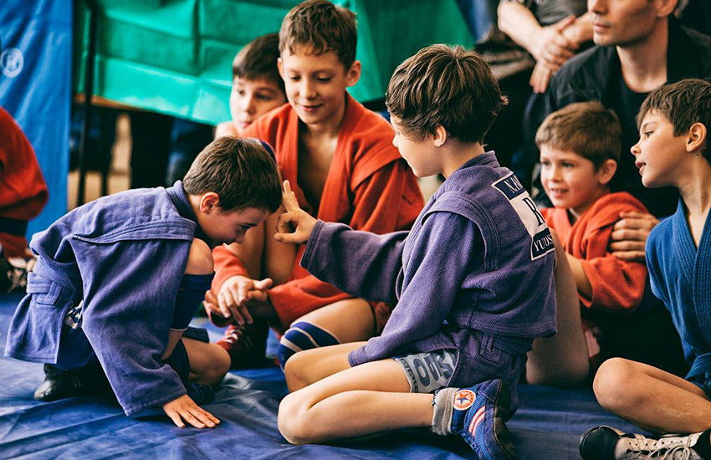

**Не для всех детей школа — это хорошие и добрые воспоминания. Когда ребенок сталкивается с жестокостью и травлей одноклассников, это наносит порой непоправимый урон психическому здоровью. Но бывает сложно отличить самый настоящий буллинг от недопонимания в коллективе.**

Как же понять, что ты стал жертвой травли и все нападки со стороны сверстников — не просто временное осложнение отношений или единичный конфликт? Советы от психологов Городского психолого-педагогического центра:

1. Одноклассник (один или несколько) демонстративно не общается с тобой, игнорирует твои слова, просьбы, вопросы. Это происходит не один или несколько раз, а случается постоянно, и любые твои попытки прояснить ситуацию, помириться не приводят к успеху.
2. Кто-то за твоей спиной распускает о тебе сплетни, порочащие твое имя. При этом ты точно знаешь, что не делал того, в чем тебя обвиняют, но, чем больше ты будешь пытаться доказывать свою невиновность, тем активнее другие будут пытаться «очернить» тебя в глазах окружающих.
3. Кто-то из ребят (может быть, даже твой «друг») ежедневно, при любом удобном случае, прилюдно обзывает тебя или ставит в неловкую ситуацию. При этом явных причин для ссор и конфликтов нет, к тебе просто придираются, даже когда ты ведешь себя дружелюбно.
4. У тебя в социальных сетях регулярно появляются «грубые», негативные комментарии, множество дизлайков. При этом твои попытки заблокировать обидчиков приводят к тому, что на тебя обрушивается еще больше негатива от подписчиков с неизвестных тебе адресов.
5. Кто-то из твоих одноклассников или ребят постарше практически каждый раз при встрече угрожает тебе, толкает, а может, и делает тебе больно. При этом любые твои попытки мирно решить ситуацию не приводят к успеху.
6. Твой обидчик может без спроса брать у тебя вещи, нарочно на твоих глазах портить и ломать их или просто забирать себе. Любые твои просьбы вернуть твою вещь вызывают лишь веселье у обидчика.
7. Ты начинаешь бояться встречи с теми, кто тебя обижает, пытаешься избегать мест, где можешь с ними встретиться.

Все вышеперечисленные события происходят в присутствии других ребят (одноклассников или знакомых), которые либо молча наблюдают, либо поддерживают происходящее.